РОССИЯ

АО «Полаир-Недвижимость»

Аппарат шоковой заморозки

РУКОВОДСТВО ПО ЭКСПЛУАТАЦИИ

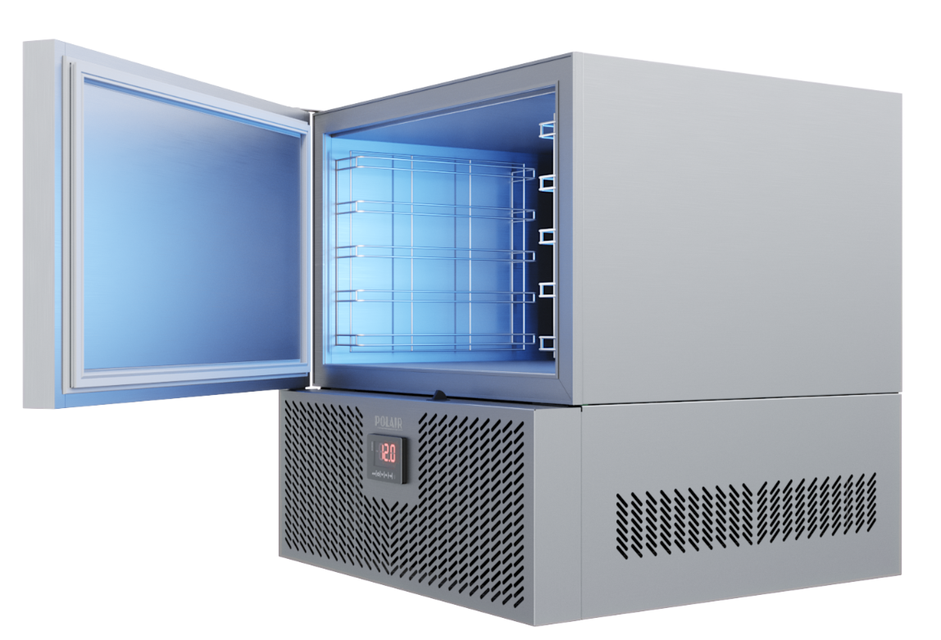



Декларация о соответствии ТР ТС 004/2011 “О безопасности низковольтного оборудования”, ТР ТС 010/2011 “О безопасности машин и оборудования”
ЕАЭС N RU Д-RU.PA01.B.01202/19 действительна по 19.12.2024.
Декларация о соответствии ТР ТС 020/2011 “Электромагнитная совместимость технических средств” ЕАЭС N RU Д-RU.PA01.B.01228/19 действительна по 19.12.2024.

Ваши отзывы по работе изделия просим направлять по адресу:
119334 г. Москва, Ленинский проспект, д.37, корп. 1
ООО «Торговый дом Полаир»
(495) 937-64-07
kachestvo@ polair.com
http://www.polair.com

Производственная база: АО «Полаир-Недвижимость»
425000, Россия, Марий Эл, г. Волжск, Промбаза, 1
тел.8 (8362) 23-25-06

СОДЕРЖАНИЕ

Стр.

Введение

1. Общие сведения
1.1. Назначение изделия 4
1.2. Технические характеристики 4
1.3. Устройство и работа изделия 5

2. Паспортные данные
2.1. Комплектность поставки 10
2.2.Свидетельство о приемке 10
2.3. Гарантийные обязательства 11

3. Использование по назначению
3.1. Общие указания 12
3.2. Меры безопасности 12
3.3. Установка изделия 13
3.4. Порядок работы 13
3.5. Возможные неисправности и способы их устранения 25
3.6. Правила хранения 25
3.7. Транспортирование 25
3.8. Рекомендации по удалению и утилизации отходов
и защите окружающей среды 26

4. Техническое обслуживание
4.1. Общие указания 26

5. Приложения
5.1. Приложение А. Акт пуска в эксплуатацию (образец) 27
5.2. Приложение Б. Акт технического состояния (образец) 28
5.3. Приложение С. Описание процесса программирования(вкладывается)

ВВЕДЕНИЕ
Благодарим Вас за покупку аппарата шоковой заморозкиPOLAIR.
Настоящее "Руководство по эксплуатации" предназначено для ознакомления с устройством, правилами установки и эксплуатации аппарата шоковой заморозки.
Монтаж, пуско-наладочные работы и техническое обслуживание аппарата имеют право производить сервисные центры организаций Поставщиков или Продавцов торгово-холодильного оборудования POLAIR или другие предприятия, осуществляющие техническое обслуживание оборудования по поручению производителя.
Настоящее руководство включает в себя паспортные данные.
Внимание!Перед пуском изделия в работу следует внимательно ознакомиться с настоящим «Руководством по эксплуатации».
1. ОБЩИЕ СВЕДЕНИЯ
1.1. НАЗНАЧЕНИЕ ИЗДЕЛИЯ
Аппараты шоковой заморозки(далее – аппарат шоковой заморозки, аппарат или изделие) предназначены для быстрого охлаждения, заморозки и хранения пищевых продуктов на предприятиях общественного питания и торговли.Предназначены для эксплуатации в закрытом помещении с естественной вентиляцией,климатический класс изделия5 (tов=40°C / 40%) по ГОСТ 32560.2-2013

1.2. ТЕХНИЧЕСКИЕ ХАРАКТЕРИСТИКИ
1.2.1 1.2.2 Основные технические характеристики аппаратов представлены в таблице 1.

Таблица 1. Технические характеристики аппаратов шоковой заморозки.

Наименование параметров | Значение параметров
Наименование параметров | CR3-G | CR5-G | CR10-G
Полезный объем, м³, не менее | 0,09 | 0,12 | 0,28
Температура воздуха полезного объема, °С | От плюс 90 до минус 40
Температура охлаждения продукта, °С | От плюс 90 до плюс 3
Время для охлаждения, мин | 90
Температура замораживания продукта, °С | От плюс 90 до минус 18
Время для замораживания, мин | 240
Количество уровней размещения продукта | 3 | 5 | 10
Масса продукта для охлаждения, кг | 11 | 20 | 35
Масса продукта для замораживания, кг | 7 | 12 | 25
Максимально допустимая нагрузка на один противень, кг | 5 | 5 | 5
Род тока | Переменный, однофазный |  |  | Переменный, трехфазный
Потребляемая мощность во время работы, Вт/ч,  не более | 550 | 800 | 1550 | 1300
Номинальный ток во время работы при температуре кипения -40 ̊С, температуре конденсации 45 ̊С,  А, не более | 3,5 | 4,5 | 9,5 | 3,5
Потребление электроэнергии за цикл охлаждения(90мин), кВт/ч, не более | 0,8 | 1,2 | 2,35 | 1,95
Потребление электроэнергии за цикл замораживания(240мин), кВт/ч, не более | 2,2 | 3,2 | 6,2 | 5,2
Потребление электроэнергии за 24ч в режиме консервации, кВт/ч, не более | 4,4 | 6,5 | 12,5 | 10,4
Напряжение, В | 230 |  |  | 400
Частота, Гц | 50
Максимальный номинальный ток по узлам, А, не более:  - холодильный агрегат;  - вентиляторы испарителя;  - электромагнитный клапан;  - термощуп;  - изделие в целом | 3  0,5  0,1  0,1  3,7 | 6,2  0,5  0,1  0,1  6,9 | 12  1  0,1  0,1  13,2 | 3  1  0,1  0,1  4,2
Хладагент | R404a\ R452
Доза заправки хладагента, кг, не более |  | 1,9 | 2,8
Габаритные размеры, мм, не более:  - ширина;  - глубина с учетом ручки;  - высота | 800  860  750 | 800  860  920 | 800  860  1670
Масса, кг, не более | 85 | 120 | 170
Срок службы, лет | 12

Примечания
1. Тип применяемого хладагента R404A (R125-44%, R134а-4%, R143а-52%)
2. Система электропитания: 1/N/PE 230В 50 Гц (CR3-G, CR5-G, CR10-Gс однофазным питанием) и 3/N/PE 400В 50 Гц (CR10-Gс трехфазным питанием). Допустимое отклонение напряжения от номинального значения от плюс 10% до минус 15%.
Эквивалентный и максимальный уровень звука, с учетом значений расширенной неопределенности при работе,не более 80 дБ.
Корректированный по А уровень звуковой мощности, не более 65 дБА.
Корректированный уровень общей вибрации, на рабочем месте, не более 80 дБ.

1.3. УСТРОЙСТВО И РАБОТА ИЗДЕЛИЯ

По конструктивному исполнению аппарат шоковой заморозки (рис.1) состоит из корпуса, холодильной машины (агрегата), расположенной в нижней части аппарата, и батареи испарителя с терморегулирующим вентилем и вентиляторами. В состав корпуса входят двери, которые изготавливаются металлическими. Под дверью аппарата расположена фронтальная панель. На фронтальной панели расположен контроллер, который управляет работой холодильной машины.Описание работы контроллера и процесса программирования см. в Приложении С.Микропереключатель двери при открытии двери отключает вентилятор. Холодильная машина состоит из компрессора с пускозащитным устройством, конденсатора с вентилятором, фильтра- осушителя, реле высокого и низкого давления, клапанов соленоидных для управления компрессором и газовой оттайкой. Все элемены гидросистемы аппарата соединены герметично. Блок управления расположен снизу с левой стороны аппарата. В нем находятся автоматический выключатель, контактор компрессора, трансформатор подогрева щупа, конденсаторы вентиляторов и соединительные клеммы, а также реле контроля фаз для трехфазных аппаратов. Поддон испарителя и трубка слива во время оттайки подогреваются электрическим нагревателем. Слив талой воды осуществляется по сливной трубке за пределы корпуса аппарата, необходимо устанавливать ёмкость для сбора воды, вода из которой должна удаляться вручную по мере наполнения.Для удобства транспортировкитрубка сливакрепится стяжками к днищу аппарата (см.Рис 1а). Перед установкой аппарата трубку необходимо освободить.
При минусовой температуре в камере включается подогрев дверного проема.

Общий вид аппарата приведен на Рис.1 и 1а..

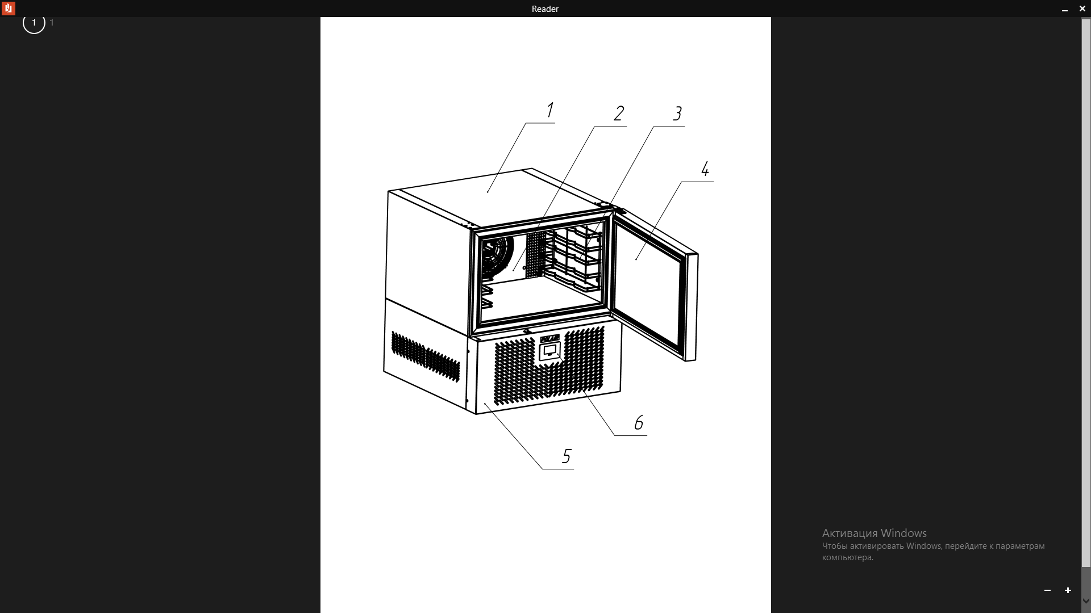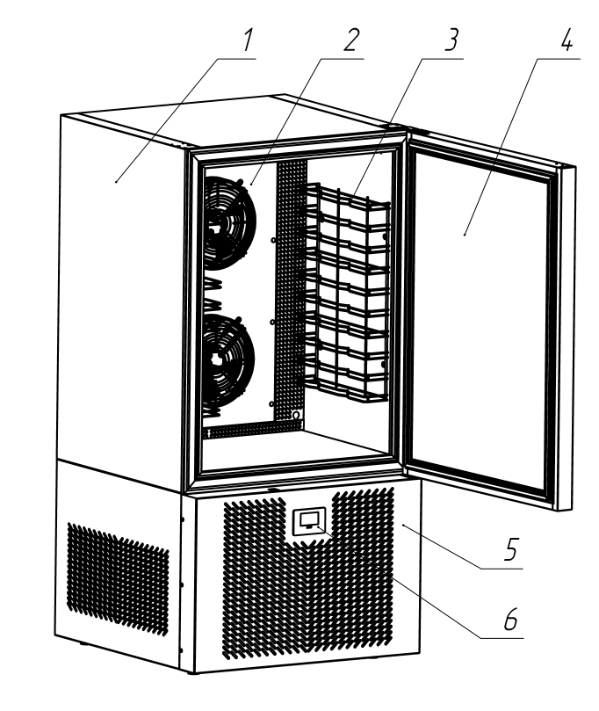

Рис1. Общий вид аппарата шоковой заморозки.

- Корпус аппарата.
- Узел испарителя.
- Решетка-направляющая для гастроемкостей либо противней.
- Дверь аппарата.
- Панель фронтальная.
- Контроллер.

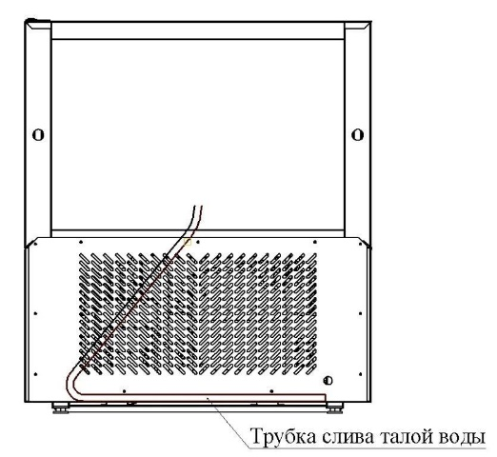

Рис1а. Общий вид аппарата шоковой заморозки.

(вид сзади)

1.4. ОПИСАНИЕ ЭЛЕКТРИЧЕСКОЙ СХЕМЫ.

Схемы электрические принципиальные приведены на рис. 2,3 и 4

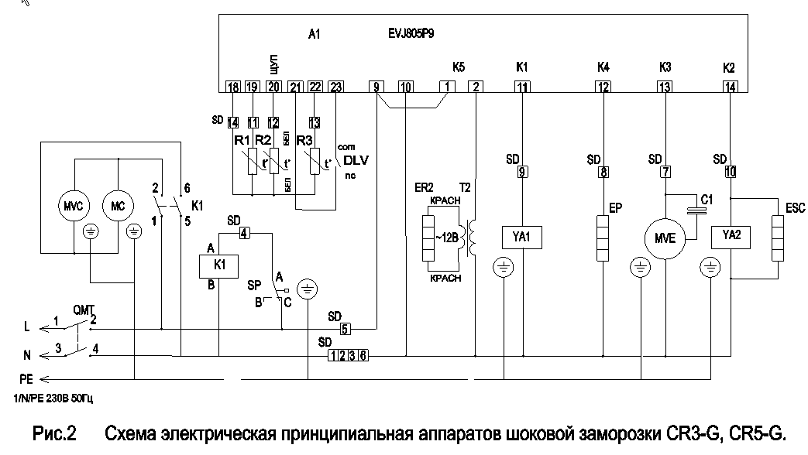

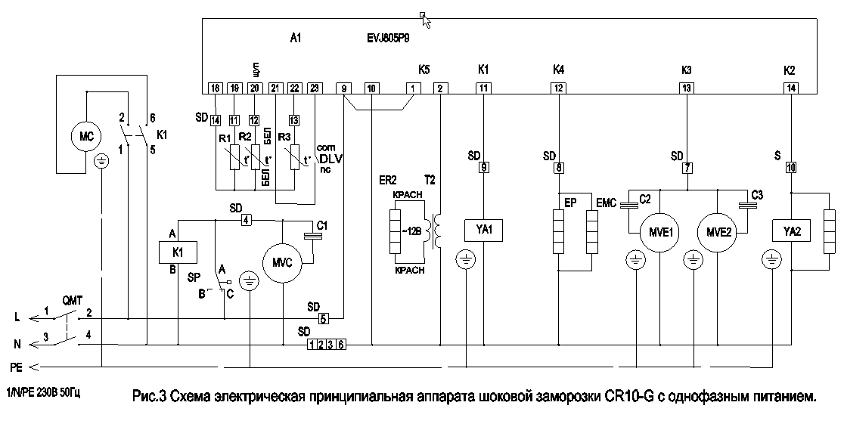

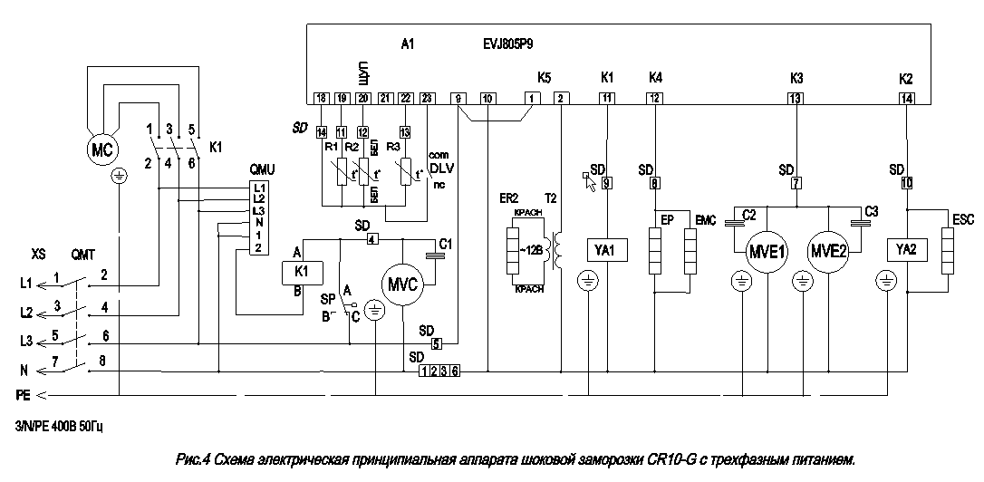

ПЕРЕЧЕНЬ ОБОЗНАЧЕНИЙ НА ЭЛЕКТРИЧЕСКОЙ СХЕМЕ

А1 - контроллер
R1,R2,R3 - температурные датчики и щуп
QMT - выключатель автоматический
QMU - реле контроля фаз
MC - компрессор
MVC - вентилятор конденсатора
MVE1, MVE2 - вентилятор испарителя
C1,C2,C3 - конденсатор вентилятора
K1 - контактор компрессора
SP - реле давления
YA1,YA2 - клапан соленоидный
DLV - микропереключатель двери
SD1-SD14 - клеммы.
EMC - подогреватель картера компрессора
EP - ПЭН проема двери
ЕSC - ПЭН трубки слива
ER2 - ПЭН подогрева щупа
T2 трансформатор 220/12В

2. ПАСПОРТНЫЕ ДАННЫЕ

2.1. КОМПЛЕКТНОСТЬ ПОСТАВКИ
Комплектность поставки приведена в табл. 2.

Таблица 2.Комплектность поставки.
Наименование | Количество для аппаратов
Наименование | CR3-G | CR5-G | CR10-G
Аппарат шоковой заморозки | 1 | 1 | 1
Руководство по эксплуатации | 1 | 1 | 1

2.2. СВИДЕТЕЛЬСТВО О ПРИЕМКЕ

Аппарат шоковой заморозки ____________________ заводской номер_____________

соответствует техническим условиям ТУ 28.25.13-009-66486978-2019
и признан годным для эксплуатации.

Дата выпуска___________________20____г.

Ответственный за приемку________________________(подпись)

М.П.

2.3. ГАРАНТИЙНЫЕ ОБЯЗАТЕЛЬСТВА
Изготовитель гарантирует соответствие аппарата шоковой заморозки требованиям технических условий ТУ 28.25.13-009-66486978-2019"Аппараты шоковой заморозки. Технические условия" при соблюдении условий и правил транспортирования, хранения, монтажа, эксплуатации, установленных в "Руководстве по эксплуатации".
- Гарантийный срок хранения аппарата ТМ POLAIR составляет 6 (шесть) месяцев с момента производства.
- Гарантийный срок эксплуатации аппарата ТМ POLAIR составляет 12 (двенадцать) месяцев со дня продажи, указанной в Гарантийном талоне (либо в ином документе, удостоверяющем дату продажи) но не более 18-ти месяцев с момента производства.
- Расширенный Гарантийный срок эксплуатации аппарата ТМ POLAIR составляет 18 (восемнадцать) месяцев со дня ввода оборудования в эксплуатацию, при условии проведения пуско-наладочных работ представителями Продавца, наличия оформленного Гарантийного талона и Акта пуска в эксплуатацию (образец в Приложении А) а также регистрации изделия на сервисном портале http://garant.polair.com/, но не более 24 (двадцати четырех) месяцев с момента производства.
Гарантия действительна при наличии следующих документов:
- подтверждающих дату и факт приобретения;
- гарантийного талона;
- руководства по эксплуатации;
- акта пуска в эксплуатацию (образец в Приложении А).
Гарантийные обязательства предоставляются только сервисными центрами Продавца или другими организациями, уполномоченными Производителем.
Подробные условия гарантийных обязательств изложены в Гарантийном талоне.

В случае возникновения вопросов касающихся исполнения обязательств по гарантийному ремонту, Вы можете обратиться за информационной поддержкой в единую сервисную службу компании ООО «ТД ПОЛАИР»: 119334 г. Москва, Ленинский проспект, д.37, корп. 1. Тел: (495) 937-64-07, e-mail: service@polair.com

Гарантийные обязательства не распространяются:
- на периодическое техническое и другое сервисное обслуживание изделий (транспортировку, монтаж, установку, ввод в эксплуатацию, очистку, регулировку, настройку, проверку параметров, смазку и т.п.);
- на работы по модернизации, усовершенствованию, внесению конструктивных изменений и адаптации изделия, с целью расширения сферы его применения, указанной в Руководстве по эксплуатации;
-на элементы питания, аккумуляторы, предохранители, наклейки с дизайном, регулировочные ножки, ручки и другие быстроизнашивающиеся детали изделия, которые подвержены естественному неизбежному износу в процессе эксплуатации;
- по истечению срока гарантийной эксплуатации.

Гарантийные обязательства не предоставляются, если причиной неисправности изделия являются:
- механические повреждения любых деталей изделия (скол, трещина, вмятина, царапина, обрыв труб и т.п.);
- воздействие химически агрессивных веществ, чрезмерно высоких или низких температур, чрезмерно высокой влажности и запыленности;
- любое вмешательство в работу изделия, в том числе установка, монтаж, подключение и попытка выполнения ремонта, лицами неуполномоченными Продавцом или Производителем;
- отклонение стандартных параметров электросети (отклонение частоты тока от номинальной – более 0,5%, выход напряжения за пределы диапазона 220В (400В) + 10%, - 10%);
- несоблюдения правил хранения, транспортировки, монтажа, установки и эксплуатации изделий, указанных в Руководстве по эксплуатации, в том числе использования изделий не по назначению;
- отсутствия, неразборчивости или изменения заводского номера изделия;
- воздействие внешних сил по не зависящим от производителя причинам (стихийные бедствия, пожар, попадание в рабочие агрегаты и приборы посторонних предметов, жидкостей, животных или насекомых)
Производитель оставляет за собой право вносить в конструкцию или технологию изготовления необходимые изменения, которые при этом не влекут за собой обязательств по изменению или улучшению ранее выпущенных изделий.
Данные гарантийные обязательства не ограничивают определённые законом права Покупателей.
По всем вопросам, связанным с техническим обслуживанием и приобретением запасных частей просьба обращаться в уполномоченные организации (к Поставщикам или Продавцам) и их сервисные центры.
Информацию с Вашими замечаниями или предложениями по работе изделий ТМ POLAIR Вы можете направить по адресу: ООО «ТД ПОЛАИР»: 119334 г. Москва, Ленинский проспект, д.37, корп. 1. Тел: (495) 937-64-07
e-mail: kachestvo@polair.com, сайт: http://www.polair.com

3. ИСПОЛЬЗОВАНИЕ ПО НАЗНАЧЕНИЮ

3.1. ОБЩИЕ УКАЗАНИЯ
В руководстве по эксплуатации излагаются сведения, необходимые для правильной эксплуатации и технического обслуживания аппарата в период его прямого использования.
Продолжительность срока службы аппарата и безопасность его в работе зависит от соблюдения правил эксплуатации.

3.2. МЕРЫ БЕЗОПАСНОСТИ
Изделие удовлетворяет требованиям безопасности согласно «Техническому регламенту Таможенного Союза ТР ТС 004/ 2011 «О безопасности низковольтного оборудования» (Решение № 768 от 16.08.2011 комиссии Таможенного Союза), Техническому регламенту Таможенного Союза ТР ТС 010/ 2011 «О безопасности машин и оборудования» (Решение № 823 от 18.10.2011 комиссии Таможенного Союза), Техническому РегламентуТР ТС 020/ 2011 «Электромагнитная совместимость технических средств» (Решение № 789 от 09.12.2011 комиссии Таможенного Союза).
По способу защиты человека от поражения электрическим током изделие относится к I классу защиты по ГОСТ МЭК 60335-1-2008.
Степень защиты оборудования, обеспечиваемая оболочками, IP20.
ВНИМАНИЕ! Изделиене предназначено для использования лицами (включая детей) с пониженными физическими, психическими или умственными способностями или при отсутствии у них опыта или знаний, если они не находятся под контролем или не проинструктированы об использовании изделия лицом, ответственным за их безопасность. Дети должны находиться под присмотром для недопущения игры с изделием.
ЗАПРЕЩАЕТСЯ ХРАНИТЬ ВНУТРИ ИЗДЕЛИЯ ВЗРЫВООПАСНЫЕ ВЕЩЕСТВА И ПРЕДМЕТЫ, ТАКИЕ КАК АЭРОЗОЛЬНЫЕ БАЛЛОНЫ С ВОСПЛАМЕНЯЮЩИМИСЯ СМЕСЯМИ
ВНИМАНИЕ! Изделие должно быть подключено к питающей сети для CR3-G,CR5-G через УЗО с номинальным током 20 А и номинальным отключающим дифференциальным током 30 mA, для CR10-G с однофазным питанием через УЗО с номинальным током 32 А и номинальным отключающим дифференциальным током 30 mA, для CR10-G с трехфазным питанием через УЗО с номинальным током 20 А и номинальным отключающим дифференциальным током 30 mAи через автоматический выключатель с номинальным током для CR3-G, CR5-G–16 А, для CR10-G с однофазным питанием –25 А, для CR10-Gс трехфазным питанием –16 А. Выключатель должен отключать все полюса питания и иметь зазор между контактами в отключенном состоянии не менее 3мм.
Заземляющий провод кабеля питания желто-зеленого цвета или имеющий отличительную маркировку необходимо соединить с контуром заземления цеха.
ВНИМАНИЕ! При повреждении шнур питания может быть заменен только сервисной (ремонтной) службой или аналогичным квалифицированным лицом (для CR3-G,CR5-G шнур ПВС 3*1,5, для CR10-Gс однофазным питанием шнур ПВС3*2,5, для CR10-G с трехфазным питанием шнур ПВС5*1,5),

При несоблюдении указанных требований предприятие-изготовитель ответственности за электробезопасность не несет.
Если появятся какие-либо признаки ненормальной работы аппарата или обнаружатся неисправности в электрической части (нарушение изоляции проводов, обрыв заземляющего провода и др.), эксплуатирующему персоналу следует немедленно отключить аппарат от сети, отключив автоматический выключатель в стационарной проводке и вызвать механика.

КАТЕГОРИЧЕСКИ ЗАПРЕЩАЕТСЯ ПЕРСОНАЛУ, ЭКСПЛУАТИРУЮЩЕМУ АППАРАТ, ПРОИЗВОДИТЬ РЕМОНТ И РЕГУЛИРОВКУ ХОЛОДИЛЬНОЙ МАШИНЫ.

ВНИМАНИЕ!Демонтаж и разгерметизацию элементов холодильной системы следует производить только после слива хладагента в специальную емкость, не допуская его утечки в атмосферу.

ВНИМАНИЕ! Не загораживайте вентиляционные отверстия, расположенные в корпусе
аппарата шоковой заморозки.
ВНИМАНИЕ! Перед установкой щупа в продукт обильно смазать жало говяжьим жиром.
ВНИМАНИЕ! При установке щупа в продукт необходимо оставлять зазор между продуктом и ручкой щупа, для предотвращения примерзания ручки к продукту.
ВНИМАНИЕ! Нельзя включать подогрев щупа вхолостую, без продукта; при работе щуп
держать только за рукоятку; после извлечения щупа из продукта, сразу
установить его в кронштейн.
ВНИМАНИЕ! Не перегружайте противни аппарата более чем на 5 кг.

3.3. УСТАНОВКА ИЗДЕЛИЯ
Навеска двери аппаратов шоковой заморозки правая. Перенавеска двери не предусмотрена.
    - Шкафы на ножках регулируемых
ВНИМАНИЕ! Перед включением аппарат после транспортирования или хранения при отрицательных температурах необходимо выдержать при температуре не ниже 12 °С в течение 6 ч.
Освободить изделие от упаковки, снять с поддона, проверить комплектность поставки.
Выровнять изделие с помощью регулируемых ножек.
ВНИМАНИЕ! Для автоматического закрывания двери изделия, открытой на угол не более 80°, необходимо установить аппарат с наклоном 1-3° от вертикали в сторону задней стенки с помощью регулировки высоты ножек.
Для нормальной работы аппарата необходимо:
- установить аппарат на место эксплуатации в вентилируемом помещении на расстоянии
отисточников тепла не менее 1,5 м;
- обеспечить хорошую циркуляцию воздуха в нижней части аппарата, гдерасположен компрессорный блок, расстояние от задней стенки аппарата до стены не менее 100мм;
- максимальная температура окружающего воздуха должна быть не выше 40°С;
- осторожно удалить защитную пленку с внешней и внутренней поверхностей аппарата, вымыть их теплой водой с нейтральным моющим средством, ополоснуть и просушить.
- подсоединить питающий кабель (трехжильный с заземляющим проводом для однофазных аппаратов и пятижильный с заземляющим проводом для трехфазных аппаратов) к электрощиту с автоматическим выключателем в соответствии с маркировкой провода
(L1,L2,L3)- на контакты автоматического выключателя, синий нейтральный провод (N) к нейтральному зажиму проводки, желто-зеленый провод (РЕ) к болту заземления, соединённому с контуром заземления в соответствии со схемой электрической принципиальной и с учетом требований раздела 3.2. настоящего Руководства.
- установить ёмкость для сбора талой воды под трубку слива талой воды. Объём емкости должен быть не менее 3 литров.

3.4. ПОРЯДОК РАБОТЫ

Включить автоматический выключатель в электрощите в стационарной проводке.
Начнется подготовка аппарата к работе – включится компрессор для откачки хладагента из испарителя. (Компрессор будет периодически включаться при паузах в работе аппарата при повышении давления в испарителе).
Для аппаратов с трехфазным питанием необходимо обеспечить последовательность фаз. Если при первом включении компрессор не запустится, нужно поменять местами два фазных провода питающего кабеля аппарата на автоматическом выключателе в электрощите в стационарной проводке.

На экране дисплея контроллера на фронтальной панели появится сообщение о том, что выполняется загрузка системы и далее появляется Главное окно, показывающее температуру камеры.

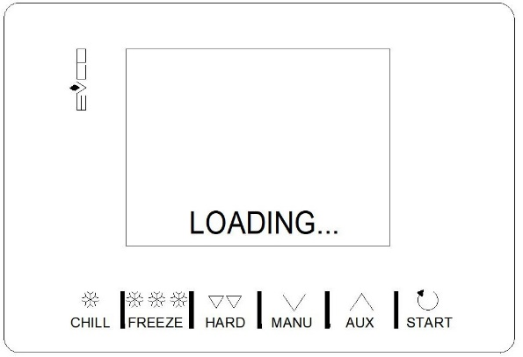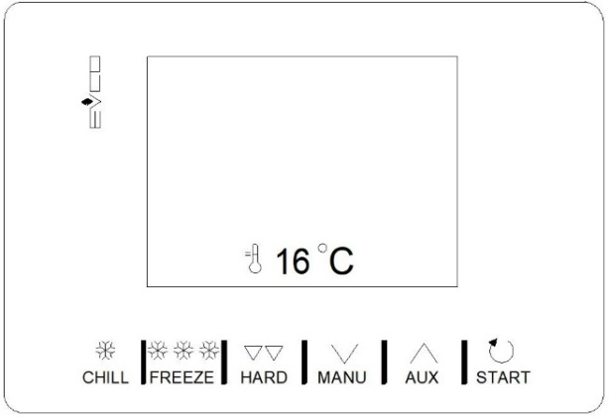

На дисплее расположены 6 кнопок, каждая из которых выполняет свою функцию:

КНОПКА | ФУНКЦИЯ
 | - Включает быстрый выбор цикла шокового охлаждения.  Как только выбран цикл шокового охлаждения, становится возможным переключение с  шокового охлаждения, управляемого по температуре на шоковое охлаждение,  управляемое по времени и наоборот.  - Внутри меню или при установке параметра: работает, как кнопка "ESC" (ВОЗВРАТ),  выполняется возврат на страницу выше.  - Примечание: Когда выполняется цикл, кнопка не работает. Чтобы остановить цикл, удерживайте нажатой (в течение 2 секунд) кнопку "START" (ПУСК).
 | - Включает быстрый выбор цикла шоковой заморозки.  Как только выбран цикл шоковой заморозки, становится возможным переключение с  шоковой заморозки, управляемой по температуре на шоковую заморозку, управляемую по  времени и наоборот.
 | - Как только выбран цикл шокового охлаждения или заморозки, становится возможным переключение с жесткого режима работы в мягкий режим и наоборот.
 | - Из главного меню обеспечивает доступ к меню настройки.  - Внутри меню: переход на один уровень вниз.  - Во время установки параметра: уменьшает значение изменяемого элемента.
 | - Из главного меню обеспечивает доступ к меню выбора специальных циклов.  - Внутри меню: переход на один уровень вверх.  - Во время установки параметра: увеличивает значение изменяемого элемента.
 | - Короткое нажатие: запускает выбранную функцию, либо предоставляет доступ к  выбранной странице меню.  - Удержание нажатой в течение 2 секунд: прерывает выполняющийся цикл.  - При установке параметра: дает доступ к изменяемому значению. Второе нажатие на  кнопку подтверждает установленное значение.

Во время выполнения выбранных циклов на экране дисплея будут показаны
соответствующие значки:

ЗНАЧОК | ОПИСАНИЕ
 | Температура камеры
 | Температура серединной части продукта
 | Шоковое охлаждение
 | Жесткое шоковое охлаждение
 | Шоковая заморозка
 | Мягкая шоковая заморозка
 | Цикл, управляемый по времени
 | Включен компрессор
 | Выполняется цикл
 | Открыта дверца.
 | Идет санитарная обработка рыбы
 | Выполняется цикл закалки (отверждения) мороженого.
 | Номер выполняемой фазы для двухфазных циклов.


Цикл шокового охлаждения или заморозки успешно завершен


Цикл шокового охлаждения или заморозки не завершен
Возможно выбрать следующие циклы шокового охлаждения и шоковой заморозки:

- шоковое охлаждение и удержание (хранение) с контролем температуры
по умолчанию окончание цикла по температуре продукта 3°C,
температура камеры 1°C, максимальная длительность цикла 90 мин.,
температура удержания (хранения) 2°C);

- шоковое охлаждение и удержание с контролем времени (по умолчанию
окончание цикла по времени 90 мин., температура камеры 1°C,
температура удержания 2°C);

- шоковая заморозка и удержание с контролем температуры (по умолчанию
окончание цикла по температуре продукта -18°C, температура камеры –
40°C, максимальная длительность цикла 240 мин., температура
удержания -20°C);

- шоковая заморозка и удержание с контролем времени (по умолчанию
окончание цикла по времени 240 мин., температура камеры-40°C,
температура удержания -20°C);

Фазы, которые можно выполнить перед стандартными фазами:
- жесткое шоковое охлаждение с контролем температуры (по умолчанию
окончание цикла по температуре продукта 12°C,
температура камеры – 4°C);

- жесткое шоковое охлаждение с контролем времени (по умолчанию 40% от общего времени цикла, температура камеры -4°C);

- мягкая шоковая заморозка с контролем температуры (по умолчанию
окончание цикла по температуре продукта 3°C, температура камеры 1°C);

- мягкая шоковая заморозка с контролем времени (по умолчанию 40% от
общего времени цикла, температура камеры 1°C);

Жесткое шоковое охлаждение применяется для быстрого охлаждения при температуре -4°C только что приготовленной продукции до 12°C, вторая фаза при температуре 1°C необходима, чтобы избежать образования льда на поверхности продукта.
Мягкая шоковая заморозка – замораживание с предварительным охлаждением.
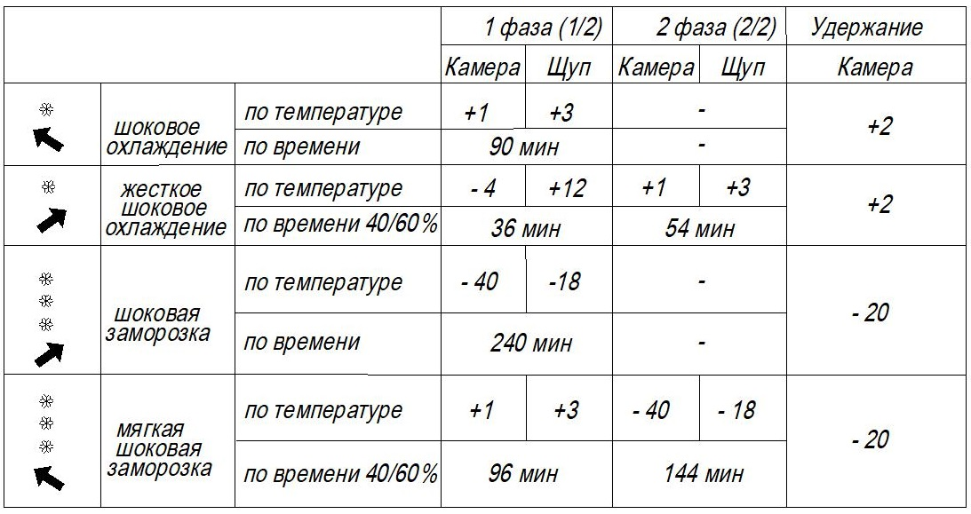

Нажатие кнопки или включает, соответственно, цикл шокового охлаждения или цикл шоковой заморозки с управлением по температуре.
По умолчанию в начале цикла (по показанию датчика испарителя) включится цикл оттайки.
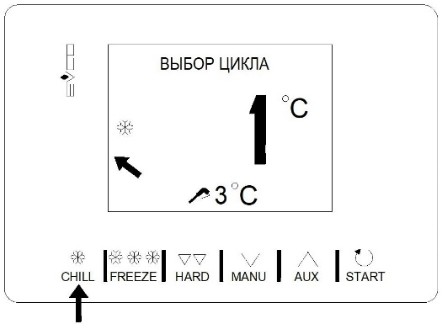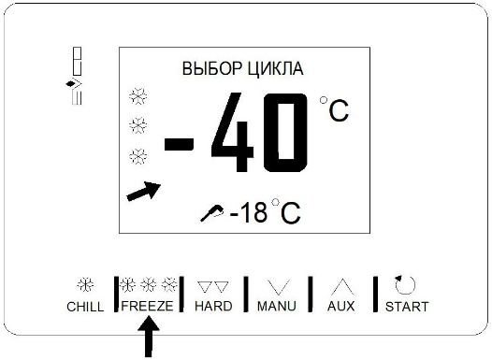

Для переключения из режима с управлением по температуре в режим с управлением по времени
нажмите еще раз кнопку или
Цикл может быть в любой момент остановлен, для этого в течение 2 секунд нажимайте кнопку .

Пример цикла шоковой заморозки, управляемого по температуре (с игольчатым щупом) - преобразование в цикл с управлением по времени и запуск цикла.
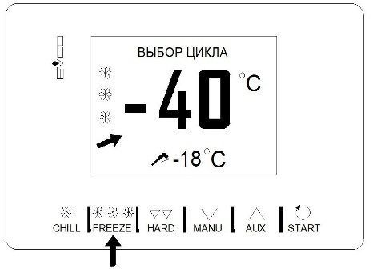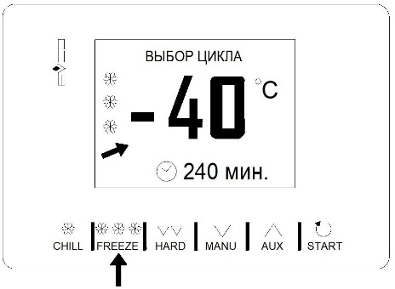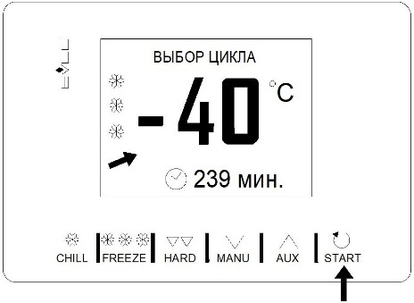

После того, как желаемый цикл будет выбран, нажатием на кнопку можно добавить фазу (жесткую для шокового охлаждения, мягкую для шоковой заморозки), которая будет выполнена перед стандартной фазой; так однофазный цикл превратится в двухфазный.
Пример цикла шокового охлаждения с управлением по температуре - добавление жесткой фазы и запуск цикла.

.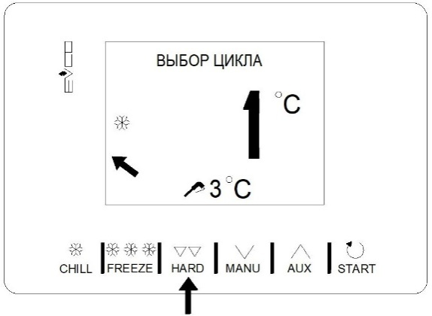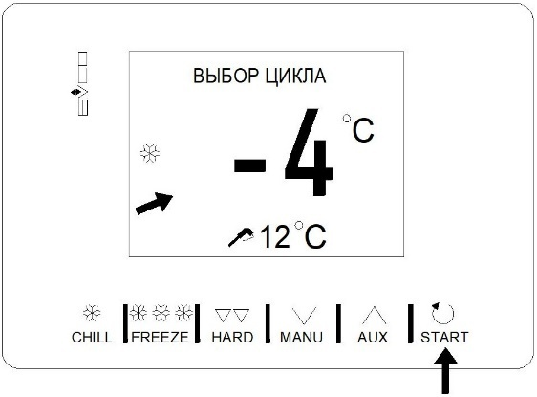

Если цикл является циклом с управлением по температуре, после запуска через 1 минуту будет выполнен тест для проверки правильности ввода игольчатого щупа в пищевой продукт ( по умолчанию во время теста минимальное отличие между температурой продукта и камеры должно быть не менее 5°C). Если тест не будет успешным (щуп не введен в продукт), цикл автоматически переключится в режим управления по времени: прозвучит звуковой сигнал и на дисплее тип управления цикла изменится с управления по температуре на управление по времени.
По завершении цикла шокового охлаждения / шоковой заморозки, когда температура игольчатого щупа достигнет заданного значения, либо завершится период времени, будет подан звуковой сигнал и начнется фаза удержания (хранения).
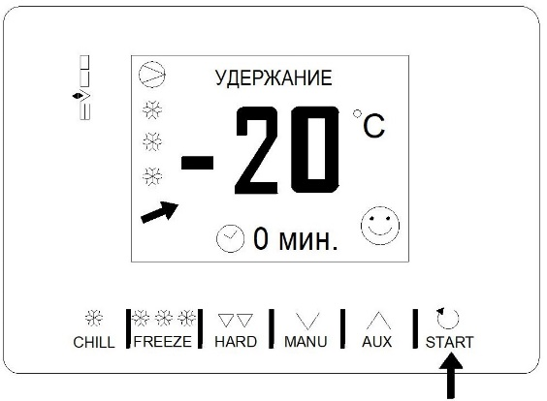

Фаза удержания не ограничена по времени и будет завершена только после удерживания нажатой в течение 2 секунд кнопки . Во время фазы удержания доступна автоматическая оттайка.

Во время выполнения цикла, нажав на кнопку можно перейти на страницу дополнительных настроек, где можно изменить рабочие установки выполняющегося цикла; там же отображаются все данные внутреннего состояния аппарата (статус 1/0).

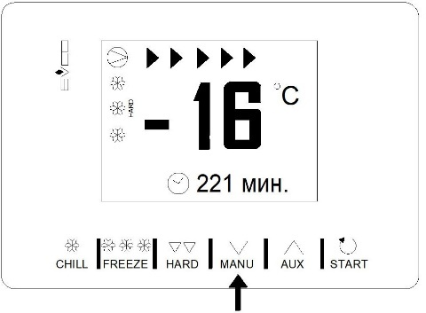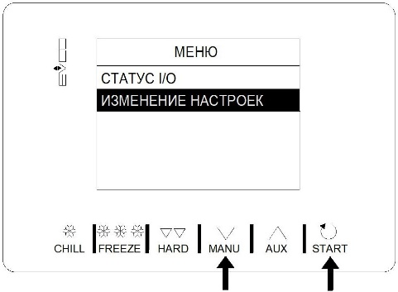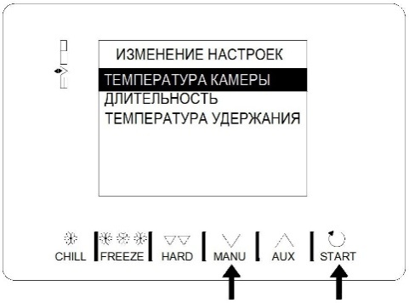

Кроме циклов шокового охлаждения и шоковой заморозки возможно выбрать следующие специальные циклы:
- предварительное охлаждение;

- принудительная оттайка;

- санитарная обработка рыбы;

- закалка мороженого;

- нагревание игольчатого щупа;

- рецепты (программы с предопределенными циклами).
Меню СПЕЦИАЛЬНЫЕ ЦИКЛЫ доступно при нажатии на кнопку из Главного окна.

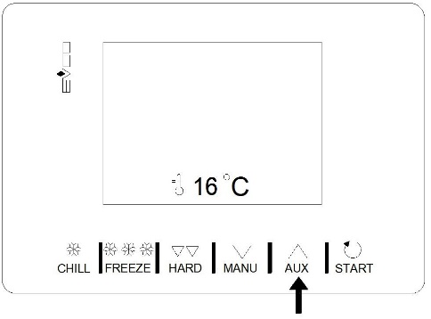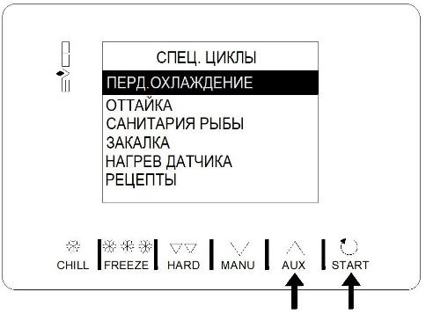

Предварительное охлаждение - войдите в меню СПЕЦИАЛЬНЫЕ ЦИКЛЫ, нажмите кнопку в главном окне, выберите раздел ПРЕДВАРИТЕЛЬНОЕ ОХЛАЖДЕНИЕ и подтвердите нажатием кнопки : на экране появится значение уставки (по умолчанию 5°C) ; это значение можно изменить, нажимая кнопки и .При повторном нажатии кнопки цикл будет запущен.

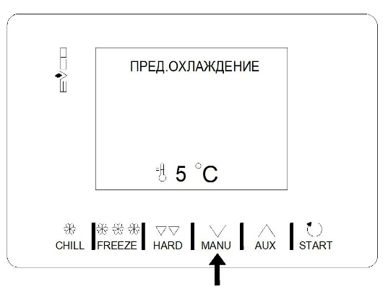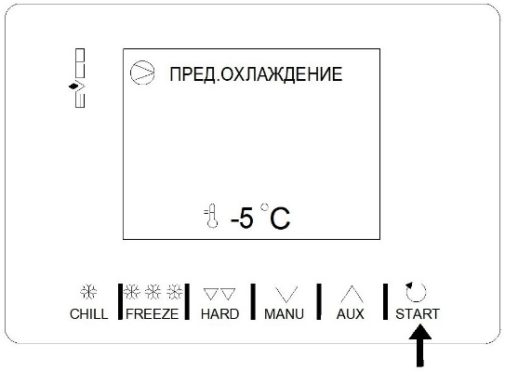
Как только будет достигнута требуемая рабочая установка температуры камеры, будет подан звуковой сигнал и цикл будет поддерживать достигнутую температуру камеры до тех пор, пока не будет в течение 2 секунд удерживаться нажатой кнопка , либо до тех пор, пока не будет запущен цикл шокового охлаждения / шоковой заморозки.
Во время цикла предварительного охлаждения доступна автоматическая оттайка.

Санитарная обработка рыбы - войдите в меню СПЕЦИАЛЬНЫЕ ЦИКЛЫ , нажав кнопку в главном окне, выберите раздел САНИТАРИЯ РЫБЫ и подтвердите нажатием кнопки : дисплей покажет САНИТАРИЯ РЫБЫ) и при повторном нажатии на кнопку цикл будет запущен.

Этот специальный цикл состоит из следующих фаз:

- шоковая заморозка при температуре камеры -40°C по умолчанию и при рабочей установке
температуры продукта -20°C по умолчанию;

- поддержание в течение 24 часов по умолчанию при температуре камеры -20°C по умолчанию;

- удержание (хранение) при температуре камеры -20°C по умолчанию.

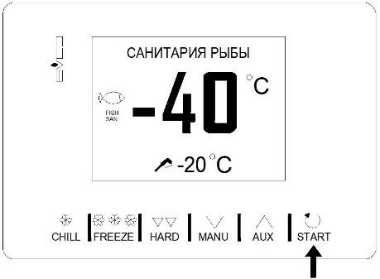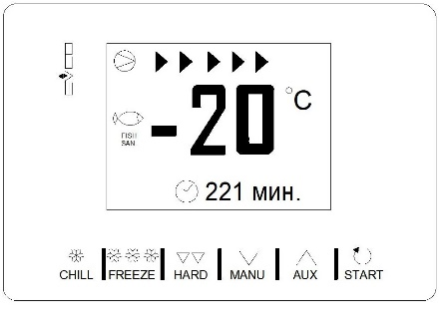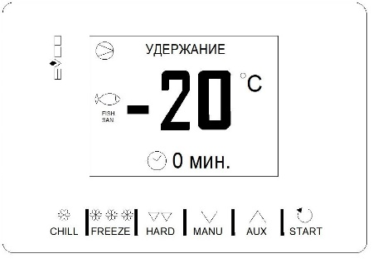

В течение цикла санитарной обработки рыбы, прибор всегда будет показывать температуру камеры и, в зависимости от выполняемой фазы, температуру продукта или продолжительность фазы поддержания.

Закалка мороженого - войдите в меню СПЕЦИАЛЬНЫЕ ЦИКЛЫ , нажав кнопку в главном окне, выберите раздел ЗАКАЛКА и подтвердите нажатием кнопки : на дисплее откроется окно, в нем будет показано значение рабочей установки (по умолчанию -40°C) и время цикла закалки (по умолчанию 10 мин.). Возможно изменить время цикла, используйте для этого кнопки и . При повторном нажатии на кнопку цикл будет запущен. При достижении рабочей установки камеры запускается обратный отсчет времени цикла, по его истечении раздастся звуковой сигнал. При открытии и закрытии двери снова запускается обратный отсчет времени цикла (при достижении рабочей установки).
Цикл будет продолжаться до тех пор, пока не будет в течение 2 секунд удержана нажатой кнопка .

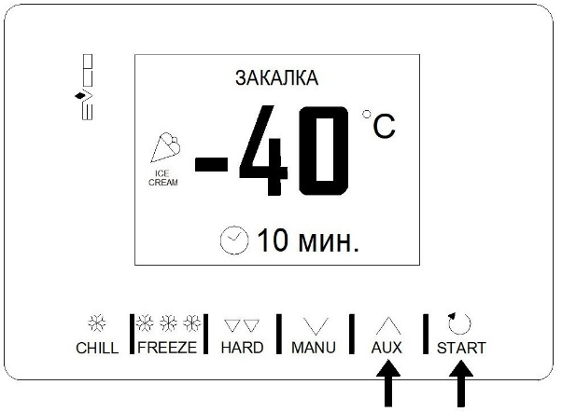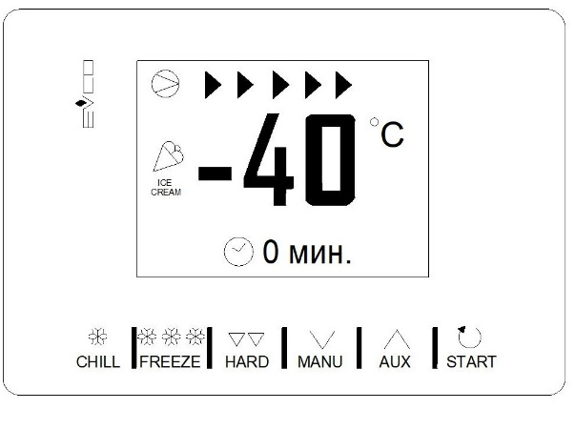

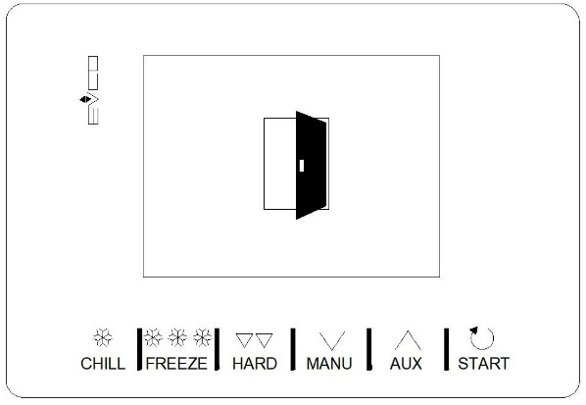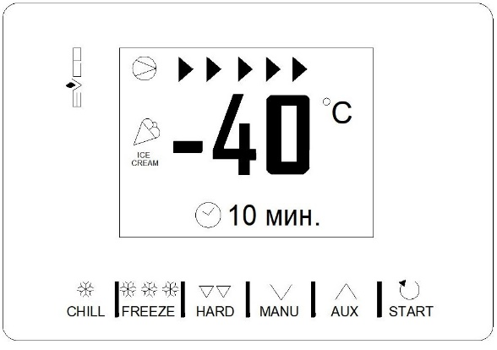

Нагревание игольчатого щупа - применяется при циклах с контролем температуры. Цикл запускается только при открытой двери аппарата, после запуска цикла дверь можно закрыть.

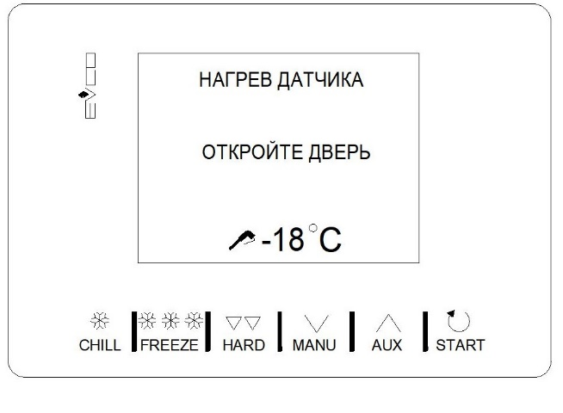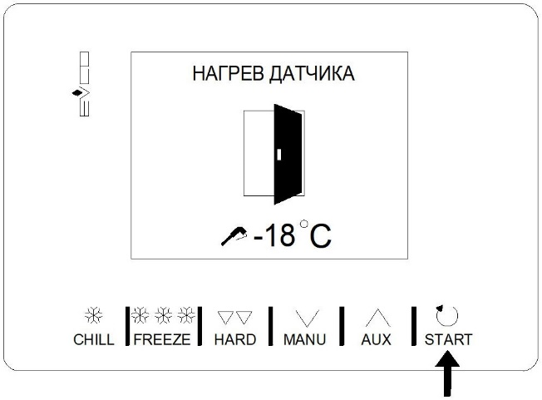
Войдите в меню СПЕЦИАЛЬНЫЕ ЦИКЛЫ , нажав кнопку в главном окне, выберите раздел НАГРЕВАНИЕ ИГЛЫ и подтвердите нажатием кнопки : на экране появится начальное окно. После повторного нажатия кнопки , цикл будет запущен (при открытой двери), однако его можно прервать в любой момент - для этого в течение 2 секунд удерживайте нажатой кнопку .

По умолчанию температура окончания нагревания щупа 5°C , максимальное время нагревания 2 мин. В конце цикла раздастся звуковой сигнал и на экране вновь появится Главное меню.
Вытащить игольчатый щуп из продукта.

Принудительная оттайка - войдите в меню СПЕЦИАЛЬНЫЕ ЦИКЛЫ , нажав кнопку в главном окне, выберите раздел ОТТАЙКА и подтвердите нажатием кнопки : на экране появится начальное окно. После повторного нажатия кнопки , цикл (по показанию датчика испарителя) будет запущен.

По умолчанию температура окончания оттайки 8°C, время слива талой воды 5 ми

Рецепты представляют собой готовые к использованию программы; они реализуют серии циклов, оптимизированных по типу посуды.
Рецепты можно изменять перед запуском цикла, но их невозможно сохранить или переписать.
Войдите в меню СПЕЦИАЛЬНЫЕ ЦИКЛЫ , нажав кнопку в главном окне, выберите раздел РЕЦЕПТЫ, выберите желаемый рецепт и подтвердите нажатием кнопки ; если требуется, измените рабочую установку.
и запустите цикл повторным нажатием кнопки .

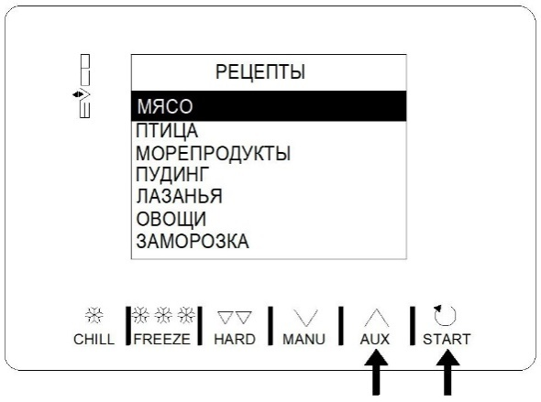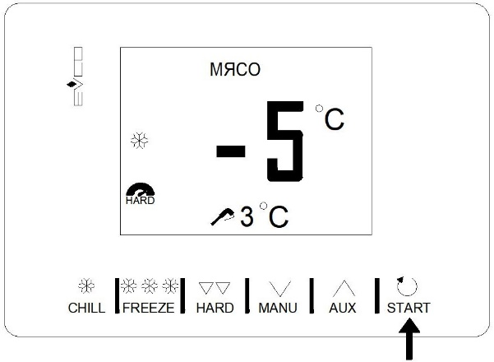

МЯСО - ИГОЛЬЧАТЫЙ ЩУП
Фаза 1 | Рабочая установка камеры  Рабочая установка щупа | -25°C  20°C
Фаза 2 | Рабочая установка камеры  Рабочая установка щупа | -5°C  3°C
Удержание | Рабочая установка камеры | 2°C
ПТИЦА
Фаза 1 | Рабочая установка камеры  ПродолжительностЬ | -25°C  27 мин.
Фаза 2 | Рабочая установка камеры | -5°C
 | ПродолжительностЬ | 63 мин.
Удержание | Рабочая установка камеры | 2°C

МОРЕПРОДУКТЫ

Фаза 1 | Рабочая установка камеры | -25°C
 | Продолжительность | 27 мин.
Фаза 2 | Рабочая установка камеры  Продолжительность | -5°C  63 мин.
Удержание | Рабочая установка камеры | 2°C

ПУДИНГ, КРЕМЫ
Фаза 1 | Рабочая установка камеры Продолжительность | -5°C  90 мин.
Удержание | Рабочая установка камеры | 2°C
ЛАЗАНЬЯ
Фаза 1 | Рабочая установка камеры | -5°C
 | Продолжительность | 90 мин.
Удержание | Рабочая установка камеры | 2°C
ОВОЩИ
Фаза 1 | Рабочая установка камеры | -5°C
 | Продолжительность | 90 мин.
Удержание | Рабочая установка камеры | 2°C
БЫСТРАЯ ЗАМОРОЗКА С ИГОЛЬЧАТЫМ ЩУПОМ
Фаза 1 | Рабочая установка камеры  Рабочая установка щупа | 0°C  3°C
Фаза 2 | Рабочая установка камеры | -12°C
 | Рабочая установка щупа | -3°C
Фаза 3 | Рабочая установка камеры | -30°C
 | Рабочая установка щупа | -18°C
Удержание | Рабочая установка камеры | -20°C

По окончании работы отключить аппарат от электросети, отключив автоматический выключатель в электрощите в стационарной проводке.
Описание работы контроллера и процесса программирования см. в Приложении С.
Для нормальной работы аппарата и поддержания во внутреннем объеме заданной температуры необходимо:
- при загрузке и выгрузке продуктов двери аппарата открывать на минимально короткое время;
- укладывать продукты с зазором во избежание нарушения циркуляции воздуха во внутреннем объеме.
При работе аппарата шоковой заморозки на испарителе образуется слой инея. Оттаивание инея с испарителя производится автоматически, при необходимости включить принудительную оттайку.

Основными признаками нормальной работы аппарата являются:
- температура во внутреннем объеме соответствует заданной;
- холодильнаямашинаработаетциклично.

3.5. ВОЗМОЖНЫЕ НЕИСПРАВНОСТИ И МЕТОДЫ ИХ УСТРАНЕНИЯ

При возникновении неисправностей необходимо вызвать механика из уполномоченной поставщиком (продавцом) оборудования специализированной сервисной организации.
Возможные неисправности и способы их устранения представлены в табл.2.

Таблица 2. Перечень возможных неисправностей и способы их устранения

Вид неисправности,  Внешнее проявление и  Дополнительные признаки | Вероятная причина | Способы устранения
1. Аппарат не работает, не горит индикация контроллера. | Нет электропитания вблоке управления аппарата. | Проверить состояние сетевого кабеля , проверить положение автоматического выключателя в блоке управления аппарата
2.Во внутреннем объеме не поддерживается устойчиво заданная температура. | Слишком частое открывание дверей.  Испаритель покрыт толстым слоем льда.  Нарушена герметичность аппарата. | Уменьшить частоту открывания дверей.  Оттаять испаритель, включив принудительную оттайку иуменьшив время между оттайками.  Проверить уплотнение дверей, в случае необходимости исправить.
3. В аппарате не поддерживается устойчиво заданная температура. | Слишком высокая температура окружающей среды. | Шкаф эксплуатировать при температуре окружающей среды не выше +40°С
 | Нарушена циркуляция воздуха в вентиляторе конденсатора из-за малого расстояния между задней стенкой аппарата и стеной. | Проверить доступ воздуха в вентилятор. Обеспечивать зазор между задней стенкой аппарата и стеной.

ВНИМАНИЕ!Все проводимые замены производить только после отключения аппарата от сетипитания, выключив автоматический выключатель в стационарной проводке
При повреждении шнура питания его необходимо заменить на шнур для CR3-G, CR5-G - ПВС 3*1,5; для CR10-G с однофазным питанием - ПВС 3*2,5; для CR10-G - с трехфазным питанием ПВС 5*1,5.

3.6. ПРАВИЛА ХРАНЕНИЯ
Изделие должно храниться в упакованном виде по условиям воздействия на него климатических факторов по группе 3 ГОСТ 15150 и температуре не ниже минус 35°С.
Гарантийный срок хранения – не более 6 месяцев.

3.7. ТРАНСПОРТИРОВАНИЕ
Упакованный аппарат допускается транспортировать всеми видами транспорта
закрытого типа, за исключением воздушного, в соответствии с действующими правилами
на данном виде транспорта.
Продолжительность транспортирования аппарата не должна превышать 6 месяцев.
Условия транспортирования аппаратов - по группе условий хранения 5 ГОСТ 15150.
Расстановка и крепление в транспортных средствах упакованных аппаратов должна исключать возможность их смещения относительно друг друга.
После транспортирования при отрицательной температуре воздуха аппараты необходимо выдержать упакованными в течение 6 ч в условиях хранения «1» по ГОСТ 15150.
При погрузке и выгрузке аппаратов из транспортных средств не должны допускаться
толчки и удары.

КАНТОВАТЬ АППАРАТ ЗАПРЕЩАЕТСЯ!
ПЕРЕМЕЩАТЬ АППАРАТ ТОЛЬКО В ВЕРТИКАЛЬНОМ ПОЛОЖЕНИИ!

3.8. РЕКОМЕНДАЦИИ ПО УДАЛЕНИЮ И УТИЛИЗАЦИИ ОТХОДОВ И ЗАЩИТЕ ОКРУЖАЮЩЕЙ СРЕДЫ
Необходимо учитывать и соблюдать местные предписания по охране окружающей среды. Опасные для вод вещества не должны попасть в водоемы, в почву, в канализацию.
Решите, пожалуйста, своевременно вопрос по сбору и утилизации без ущерба для окружающей среды (грунтовых вод и почвы) отработанных отходов.Утилизация должна производиться в соответствии с местными действующими нормами утилизации.
При подготовке и отправке аппарата на утилизацию необходимо разобрать и рассортировать составные части аппарата по материалам, из которых они изготовлены.

4. ТЕХНИЧЕСКОЕ ОБСЛУЖИВАНИЕ

4.1. ОБЩИЕ УКАЗАНИЯ
Для оборудования установлены два вида обслуживания: ежедневное в процессе эксплуатации и периодическоетехническое обслуживание, которое выполняется специализированной организацией, уполномоченной поставщиком (продавцом) оборудования.
Ежедневное обслуживание оборудования включает в себя контроль:
- температуры во внутреннем объеме;
- автоматического закрывания двери;
- плотности прилегания магнитного уплотнителя двери;
- системы слива конденсата (отсутствие воды внутри аппарата).

Во время эксплуатации аппарат необходимо содержать в чистоте. При санитарной обработке избегать применения абразивных и коррозионных моющих средств (в частности хлорсодержащие и кислотосодержащие вещества и щелочные растворы).

ВНИМАНИЕ! ПЕРЕД САНИТАРНОЙ ОБРАБОТКОЙ АППАРАТ ОТКЛЮЧИТЬ ОТ ЭЛЕКТРОСЕТИ, ВЫКЛЮЧИВ АВТОМАТИЧЕСКИЙ ВЫКЛЮЧАТЕЛЬ В СТАЦИОНАРНОЙ ПРОВОДКЕ И УДАЛИТЬ ПРОДУКТЫ ИЗ ВНУТРЕННЕГО ОБЪЕМА

Периодическое техническое обслуживание осуществляется по годовому графику, который разрабатывается центром, производящим технический сервис, до начала планируемого года.
Периодическое техническое обслуживание предусматривает выполнение комплекса работ с периодичностью не менее 1 раза в 3 месяца независимо от технического состояния аппарата в момент начала технического обслуживания.

ВНИМАНИЕ! ПЕРЕД ПРОВЕДЕНИЕМ ТЕХНИЧЕСКОГО ОБСЛУЖИВАНИЯ ОТКЛЮЧИТЬ АППАРАТ ОТ ПИТАЮЩЕЙ СЕТИ, ВЫКЛЮЧИВ АВТОМАТИЧЕСКИЙ ВЫКЛЮЧАТЕЛЬ В СТАЦИОНАРНОЙ ПРОВОДКЕ.
Перечень работ по периодическому техническому обслуживанию:
- проверка правильности размещения и установки аппарата;
- очистка узлов от загрязнений, чистка конденсатора (при необходимости);
- проверка самозакрывающегося механизма двери;
- проверка надежности крепления деталей и узлов, подтяжка всех крепежных элементов;
- проверка герметичности паяных соединений трубопроводов;
- проверка надежности электрических соединений, подтяжка контактов на винтовых соединениях;
- проверка напряжения питающей сети, наличие и состояние заземления, целостности изоляции
проводов и кабеля питания;
- проверка охлаждения внутреннего объема;
- проверка вращения вентилятора конденсатора, отсутствия снеговой «шубы» на ребрах
испарителя;
- проверка работы микропереключателя двери: при открывании двери должно прекратиться
вращение вентилятора испарителя, при закрывании двери – наоборот;
- проверка программы контроллера и перенастройка параметров (при необходимости).

При невыполнении регламентированного технического
обслуживания гарантийные обязательства не предоставляются!

По вопросам, возникающим в ходе пуска, эксплуатации и технического обслуживания изделий, обращаться в уполномоченные организации (к Поставщику или Продавцу) и их сервисные центры.

Приложение А.
(образец)

| АКТ ПУСКА В ЭКСПЛУАТАЦИЮ
|
| Настоящий акт составлен "__"_________201 г.
|
| владельцем холодильного шкафа
| (наименование и адрес организации,
|__________________________________________________________________
| должность, фамилия, имя, отчество)
| и представителем фирменного центра по техническому сервису
|__________________________________________________________________
| (наименование)
|__________________________________________________________________
| (должность, фамилия, имя, отчество)
|
| в том, что шкаф холодильный марки_ _заводской номер
| с компрессором______________________________,
| изготовленный "___"_______201 г.,
| пущен в эксплуатацию "__"_____201 г. электромехаником
|____________________________________________________
| (наименование организации,
|___________________________________________________________________
| фамилия, имя, отчество)
| удостоверение на право монтажа и обслуживания торгового холодильного
| оборудования N____, выданное "___"__________г.
|___________________________________________________________________
| (наименование организации)
| Шкаф принят на обслуживание механиком |___________________________________________________________________
| (наименование организации,
|___________________________________________________________________
| фамилия, имя, отчество)
| удостоверение на право монтажа и обслуживания торгового холодильного
| оборудования N___, выданное "___"___________г.
|
|___________________________________________________________________
| (наименование организации)
|
|
|
| Владелец (подпись) Ф.И.О.
|
| Представитель центра (подпись) Ф.И.О.
|
| М.П.

Приложение Б
(Образец)

Город (место) приемки изделия__________________________________________
Наименование получателя (организация, предприятие) изделия_______________
____________________________________________________________________
Его адрес и отгрузочные реквизиты_________________________________________
"_____"_____________201___г.

АКТ ТЕХНИЧЕСКОГО СОСТОЯНИЯ
Настоящий акт составлен_________________________________________
(представитель получателя, фамилия, должность)
с участием представителей_______________________________________________
(фамилия и должность представителя предприятия-изготовителя) ______________________________________________________________________
или представителя заинтересованной организации, дата и номер документа о полномочиях представителей на участие в проверке)
(Телеграмма о вызове представителя предприятия-изготовителя направлена
за N___ от "___"______201___г.)

в том, что при проверке изделия
(наименование изделия)
производства_____________________________________________________
(наименование предприятия-изготовителя и его адрес)
заводской номер изделия_______________________выявлено следующее:

1. Условия хранения изделия на складе получателя:
__________________________________________________________________
(указать, в каких условиях хранятся изделия)
2. Состояние тары и упаковки
______________________________________________________________________
(указать состояние наружной маркировки, дату вскрытия тары, количество
недостающих составных частей, их стоимость, недостатки тары и упаковки)
3. Изделие установлено
______________________________________________________________________
(указать, в каких условиях установлено изделие)
4. Монтаж изделия___________________________________________________
(указать, кто и когда произвел монтаж, качество монтажа)
5. Состояние изделия и его комплекта поставки
без внешних и внутренних повреждений, все в комплекте
(указать техническое состояние изделия, электрооборудования, состояние их
защиты и др., заводские номера, дату изготовления)
6. Перечень отклонений (дефектов):
При запуске не вышел на температурный режим_
7. Для восстановления изделия необходимо:
_____________________________________________________________________

Акт составлен "___" ______201___г.
Подписи:
(Акт должен быть подписан всеми лицами, участвовавшими в проверке качества и комплектации изделия)
М.П.

